ИНСТРУКЦИИ
ДЛЯ
РУКОВОДИТЕЛЕЙ

Координаторам обследования:

Выдайте копию настоящих Инструкций каждому руководителю работ на местах. По необходимости переведите настоящие Инструкции на местный язык. убедитесь, что сведения в настоящих Инструкциях соответствуют задачам вашего обследования. в некоторых странах могут требоваться несколько иные Инструкции в зависимости от адаптированных там вопросников. Исключите инструкции к модулям, не используемым в вашей стране, а также текст в рамках (такой, как этот), предназначенный только для координаторов обследования.

Внимание: если опрос проводится с использованием бумажных носителей, настоящим Инструкциям требуется существенная адаптация к местным условиям.

Использование приложения для компьютерных личных опросов подробно описано в Приложении к настоящему документу.

ОГЛАВЛЕНИЕ

ВВЕДЕНИЕ В МЕТОД MICS 3
ОБЯЗАННОСТИ РУКОВОДИТЕЛЯ РАБОТ НА МЕСТАХ 3
ПОДГОТОВКА К РАБОТАМ НА МЕСТАХ 5
Сбор материалов для работ на местах 5
Денежные авансы для покрытия расходов на местах 6
Организация проезда и размещения 6
Налаживание контактов с местными органами власти 7
Определение местонахождения кластеров по картам 7
Определение местонахождения отобранных домохозяйств 8
ОРГАНИЗАЦИЯ РАБОТ НА МЕСТАХ И РУКОВОДСТВО ИМИ 10
Выдача заданий интервьюерам и замерщику 10
Сокращение числа случаев неполучения данных 11
Действия в случае незавершенных опросов 13
Поддержание мотивации и морального духа 13
Контроль работы интервьюеров 14
Наблюдение за проведением опросов 14
Оценка работы интервьюеров 15
Отчет «Работы в кластере» 15
Систематические выборочные проверки состава домохозяйств 15
Отправка вопросников в центральный офис 17
ПРИЛОЖЕНИЕ A. ОБЕСПЕЧЕНИЕ КОНТРОЛЯ ПРИ СБОЯХ ПЛАНШЕТНОГО ПК 18
Контрольный планшет руководителя по кластеру 18
ПРИЛОЖЕНИЕ B. ИСПОЛЬЗОВАНИЕ РУКОВОДИТЕЛЕМ ПРИЛОЖЕНИЯ ДЛЯ КОМПЬЮТЕРНЫХ ЛИЧНЫХ ОПРОСОВ 22

ВВЕДЕНИЕ В МЕТОД MICS

Руководители работ на местах играют важную роль в кластерном обследовании по многим показателям (MICS). Они основные связующие звенья между координатором работ на местах и интервьюерами. В этом качестве они ответственны как за ход работ на местах, так и за их качество.

Настоящие Инструкции подготовлены с целью снабдить руководителей работ на местах информацией, необходимой для выполнения ими своих обязанностей. В ходе обучения кандидатам на должности руководителей работ на местах необходимо внимательно изучить настоящие Инструкции. Им также следует изучить Инструкции для интервьюеров, Руководство по антропометрии и Руководство по анализу качества воды, так как они необходимы для полного понимания вопросника и порядка его заполнения. Лицам, отобранным для работы в качестве руководителей работ на местах, следует обращаться к настоящим Инструкциям на протяжении всего периода работ на местах.

ОБЯЗАННОСТИ РУКОВОДИТЕЛЯ РАБОТ НА МЕСТАХ

Руководитель работ на местах является старшим по должности членом работающей на месте команды. Он(а) несет ответственность за благополучие и безопасность членов команды, а также за выполнение порученного объема работы и за поддержание качества получаемых данных на должном уровне. Рабочие задания руководитель работ на местах получает от координатора работ на местах, перед которым(ой) и отчитывается.

Координаторам обследования. В различных странах могут применяться разные способы организации работ на местах и управления этими работами. Во многих странах координатор работ на местах отвечает за координирование мероприятий на местах и подотчетен координатору обследования. В других для каждого района выделяют по одному координатору работ на местах, и все они отчитываются перед координатором обследования или перед находящимся в центральном офисе координатором работ на местах. Есть также страны, где координатор обследования отвечает и за координирование мероприятий на местах; в этом случае руководители работ на местах отчитываются непосредственно перед координатором обследования. В настоящих Инструкциях предполагается, что руководители работ на местах подотчетны координатору работ на местах.

В конкретные обязанности руководителя работ на местах входят необходимые приготовления к работе на местах, организация сбора данных в закрепленных за ним (за ней) кластерах и руководство сбором таких данных, а также выборочная проверка данных, собранных, в частности, с помощью Вопросника домохозяйства, но также (по необходимости) с помощью любого другого модуля.

В ходе подготовки к работе на местах руководителю надлежит:
- получить списки домохозяйств, включенных в выборку, и карты каждого района, в котором будет работать его (ее) команда, а также обсудить все особые вопросы, например, потенциальные меры безопасности в определенных районах;
- ознакомиться с районом, где будет работать команда, и определить оптимальные условия передвижения и размещения;
- связаться с органами местного самоуправления, уведомить их о проведении обследования и заручиться их поддержкой и сотрудничеством;
- получить все денежные средства, материалы и оснащение, необходимые команде для проведения закрепленных за ней опросов.

Тщательная подготовка, проводимая руководителем работ на местах, важна для облегчения работы команды на месте, для поддержания морального духа интервьюеров и для обеспечения связи с центральным офисом на всем протяжении работ на местах.

В связи с организацией работы на местах руководитель:
- выдает интервьюерам задания с учетом их владения языками и обеспечивает справедливое распределение рабочей нагрузки;
- координирует работу замерщика: удостоверяется, что он(а) знает, где найти домохозяйства, в которых работают интервьюеры, сколько примерно там детей и в какое время следует посетить соответствующее домохозяйство;
- далее координирует работу замерщика: удостоверяется, что он(а) знает, где найти домохозяйства, отобранные для анализа качества воды, и по необходимости проводит логистические мероприятия для анализа воды в источнике;
- редактирует собранные бумажные вопросники, в том числе модули «Антропометрия» о детях в возрасте до пяти лет и Вопросники для анализа качества воды, Формы вопросника для сбора в медицинском учреждении данных о вакцинации, а также проводит проверки данных после сбоя планшетных ПК;
- на постоянной основе ведет отчет «Работы в кластере» и обеспечивает выполнение порученных заданий;
- проводит выборочные проверки Описей домохозяйства (и по необходимости ответов на другие модули и вопросы) путем опросов в порядке, изложенном ниже;
- ежедневно наблюдает за ходом опросов: отслеживает ход работы интервьюеров и сбор данных;
- на постоянной основе синхронизирует данные приложения для компьютерных личных опросов и данные интервьюеров по мере проведения ими опросов (по мере посещения ими домохозяйств);
- регулярно (ежедневно) синхронизирует данные приложения для компьютерных личных опросов и данные центрального офиса: выгружает координатору работ на местах заполненные вопросники и данные о ходе работы интервьюеров и держит штаб-квартиру в курсе местоположения команды. Кроме того, посредством синхронизации центральный офис направляет обновления приложения для сбора данных;
- сообщает координатору работ на местах обо всех возникающих проблемах;
- следит за эксплуатацией автомобиля команды, обеспечивает его рабочее состояние и использование исключительно для выполнения работ по проекту;
- стремится развивать дух коллективизма. Здоровая рабочая атмосфера и тщательное планирование мероприятий на местах – залог высокого общего качества обследования.

Хотя это обязанность главным образом интервьюеров, руководитель работ на местах должен(на) также (когда потребуется) помогать замерщику. Кроме того, руководителю надлежит тщательно контролировать качество антропометрических измерений и удостоверяться в соблюдении протоколов антропометрических измерений и анализа качества воды. При переносе (вводе) модуля «Антропометрия» в планшетный ПК приложение «помечает» детей с экстремальными значениями длины тела (роста), веса и (или) возраста, будь то полученные по причине неправильной записи или ошибки измерения. Какой бы ни была причина, такие случаи необходимо внимательно отслеживать: подтвердить правильность ввода данных или вернуться и снова обмерить ребенка.

В ходе работ на местах в центральном офисе будут создаваться таблицы для проверки на местах. В них содержатся уже введенные в базу необработанные данные, и эти таблицы используются для контроля результатов каждой из команд, работающих на местах, и отдельно взятых интервьюеров. Координатор работ на местах и (или) координатор обследования будет(ут) обсуждать эти результаты с руководителями работ на местах в ходе контрольных визитов и по телефону.

Поскольку сбор высококачественных данных имеет решающее значение для успеха обследования, важно, чтобы для работы в качестве руководителей работ на местах отбирались лица с высокой степенью зрелости и ответственности и чтобы они выполняли свои обязанности со всем тщанием и аккуратностью. Это особенно значимо на начальных этапах работы на местах, когда еще есть возможность исправить ошибочные действия интервьюеров до того, как они войдут в привычку, и ближе к концу работ на местах, когда некоторые интервьюеры устают и научаются сокращать свою нагрузку, что ведет к пропуску ответов или манипулированию ими.

Для контроля действий интервьюеров руководителю надлежит:
- ежедневно наблюдать за ходом опросов;
- по необходимости выполнять случайные выборочные проверки с соблюдением минимума, установленного приложением для сбора данных;
(3) регулярно проводить разборы опросов с интервьюерами и сообщать им о проблемах, обнаруженных в их вопросниках.

ПОДГОТОВКА К РАБОТАМ НА МЕСТАХ

Сбор материалов для работ на местах

До отъезда к месту проведения обследования руководитель работ на местах должен(на) подготовить достаточное количество материалов, которые потребуются команде на месте. Они перечислены ниже.

Оборудование для компьютерных личных опросов:
- планшетные ПК с защитой экрана;
- стилусы, в том числе запасные;
- защитные чехлы для планшетных ПК;
- стандартные зарядные устройства (по одному на планшет);
- автомобильные зарядные устройства (по одному на команду).

Документы для проведения работ на местах:
- Инструкции для руководителей;
- Руководство по антропометрии;
- Руководство по анализу качества воды;
- Инструкции для интервьюеров (по одной для каждого(ой) интервьюера);
- Формы для составления карт и списков домохозяйств для всех включенных в выборку кластеров в выделенном районе;
- рекомендательные письма;
- удостоверения;
- бумажные Формы вопросника для сбора в медицинском учреждении данных о вакцинации, модуль «Антропометрия» (по одному экземпляру на каждого ребенка в возрасте до пяти лет, которого планируется обмерять, и несколько запасных экземпляров) и Вопросник для анализа качества воды (по одному экземпляру на каждое домохозяйство, в отношении которого будет проводиться анализ, и несколько запасных экземпляров);
- карточки с ответами: «рожицы»;
- Вопросники для сбора данных при помощи GPS;
- бумажные вопросники (используются только при сбоях приложения для компьютерных личных опросов);
- бумажные вопросники (используются только при сбоях приложения для компьютерных личных опросов) для проведения выборочных проверок;
- Контрольные планшеты руководителя по кластерам – для контроля выполнения порученных работ (используются только при сбоях приложения для компьютерных личных опросов).

Принадлежности:
- ручки с синими чернилами для интервьюеров;
- ручки с красными чернилами для руководителя работ на местах;
- планшеты для бумаг, портфели;
- скрепки для бумаг, ножницы, бечевка, степлеры и скобы к ним, клейкая лента и т. п.;
- конверты для хранения заполненных бумажных вопросников и бумажных модулей;
- аптечка первой помощи;
- фонари (с запасными батарейками), зонты и всё, чего могут потребовать местные условия.

Снаряжение для работы на местах:
- наборы для анализа соли;
- ростомер(ы);
- весы с запасными батарейками;
- сумки (наборы) для анализа качества воды и достаточное количество запасных принадлежностей к ним;
- прибор(ы) GPS с запасными батарейками (если будет(ут) использоваться для записи информации о точном местоположении кластера, включенного в выборку).

Денежные авансы для покрытия расходов на местах

Руководитель работ на местах должен(на) располагать достаточными средствами для покрытия расходов команды. Средства для членов команды распределяются в порядке, установленном координатором обследования, если они не включены в суточные, выдаваемые непосредственно интервьюерам.

Координаторам обследования. В конце вышеприведенного пункта добавьте краткое описание порядка, установленного в конкретной стране, например: «Включите сюда средства на приобретение топлива и мелкий ремонт транспортного средства, на оплату услуг проводников и связи с центральным офисом. Суточные выдаются авансом непосредственно каждому интервьюеру, замерщику и руководителю работ на местах. Заработная плата выдается всем сотрудникам, работающим на местах, в конце каждого месяца, и одновременно им выплачиваются суточные на следующий месяц. Платежи производятся либо безналичным переводом в местные банки районов, где будет работать команда, либо откомандированием бухгалтера из центрального офиса.».

До отъезда к месту проведения обследования руководителю работ на местах надлежит организовать систему постоянной связи с центральным офисом. Последняя необходима для руководства работой команды, осуществляемого центральным офисом, для оплаты труда членов команды и для синхронизации приложения для сбора данных.

Организация проезда и размещения

В обязанности руководителя входит организация всех необходимых переездов его (ее) команды по согласовании (если возможно) с центральным офисом. Руководитель отвечает за поддержание автомобиля команды в рабочем состоянии и за его нахождение в безопасности. Автомобиль должен использоваться исключительно для поездок, связанных с обследованием, а в остальное время должен находиться в безопасном месте. Водитель получает указания от руководителя работ на местах.

Координаторам обследования. Для перевозки команд к районам проведения работ обычно предоставляются автомобили. В некоторых случаях, однако, может потребоваться перевозка другими средствами, такими, как лодки, лошади, мулы и т. д. Соответствующим образом адаптируйте вышеприведенный пункт.

Помимо организации перевозок руководитель работ на местах отвечает за организацию питания и размещения команды. При желании интервьюеры могут организовать их сами, если это не мешает проведению работ на местах. Временное жилье должно быть достаточно удобным, располагаться как можно ближе к району проведения опросов и иметь надежное место для хранения материалов обследования. Поскольку поездки к сельским кластерам часто бывают долгими и трудными, руководителю может потребоваться организовать размещение команды в нескольких других, более центральных, пунктах, с переездом из одного в другой по мере продвижения работ.

Налаживание контактов с местными органами власти

До начала работ в районе руководителю надлежит связаться с представителями региональных, районных, местных и деревенских органов власти. В некоторых странах координатор работ на местах может поручить это другому лицу; в этих странах перед началом работ на местах руководитель связывается с этим лицом или координатором работ на местах, чтобы удостовериться, что контакты с должностными лицами налажены. С этой целью выдаются рекомендательные письма, однако такт и дипломатия при разъяснении цели обследования также помогут заручиться необходимым содействием местных органов власти при проведении опросов.

Определение местонахождения кластеров по картам

Координаторам обследования. В настоящем разделе предполагается, что составлены новые списки домохозяйств и что, следовательно, команды располагают актуальными базовыми и схематическими картами.

Важнейшая обязанность руководителя работ на местах – помогать интервьюерам в определении местоположения домохозяйств, вошедших в выборку. Координатор работ на местах обеспечивает руководителя экземпляром Форм для составления списков домохозяйств для данной выборки, а также картами кластеров, в которых будет работать его (ее) команда. Эти документы дают команде возможность определить местоположение кластеров, установить их границы и отыскать домохозяйства, отобранные в выборку. Репрезентативность выборки определяется тем, удалось ли найти и посетить каждое включенное в выборку домохозяйство – и только включенные в нее домохозяйства.

В общем случае карты необходимы на всех стадиях обследования: они дают представление о районах, в которых должны быть проведены опросы, и потому позволяют устранить такие ошибки, как дублирование или пропуск районов. Кроме того, карты помогают команде определить местоположение районов выборки и расстояние до них и выяснить, как добраться до отобранных домохозяйств или жилищ.

Каждой команде выдаются общие базовые карты, Формы для составления списков домохозяйств, схематические карты и (часто) письменные описания границ отобранных районов. Кластер (то есть первичная выборочная единица (ПВЕ) или счетный участок (СУ)) – это наименьшая рабочая единица любой переписи или любого обследования, которую может без труда охватить один счетчик. Кластер имеет поддающиеся определению границы и целиком располагается в пределах административного или статистического района. На общих базовых картах кластеров указывается более одного кластера. Каждый кластер обозначен номером (например, ЕА-010400105). Для показа определенных элементов местности, таких, как дороги, пешеходные тропы, реки, населенные пункты, границы и т. д., на карте используются условные обозначения. Если они на ней есть, руководитель работ на местах должен(на) уметь их расшифровывать c помощью перечня условных обозначений.

В большинстве кластеров границы проходят по легкоузнаваемым элементам местности, таким, как реки, автомобильные и железные дороги, болота и т. д. Однако иногда эти границы представляют собой невидимые линии. Выявление и определение невидимых границ требуют определенной находчивости, особенно в сельских районах. Если базовые и схематические карты и описания недостаточно подробны, предлагается следующий порядок действий.

В сельских районах

- Найдите на карте дорогу, по которой можно добраться до кластера. Добравшись до предполагаемой границы кластера, убедитесь, что это она: сверьте местонахождение реальных элементов местности и ориентиров с их местоположением на карте. Не полагайтесь только на один элемент рельефа – используйте как можно больше элементов.
- Как правило, местонахождение безымянных дорог или воображаемых линий можно определить расспросом жителей данной местности. В большинстве случаев они знают, где находятся деревни, а определив местонахождение деревень, обычно можно установить, где проходят границы. Наряду с местными жителями в этом вам могут помочь местные органы власти.
- Хотя в некоторых случаях показанные на карте границы более не существуют (например, были уничтожены) или изменили местоположение (например, дорога была перенесена или река изменила русло), не делайте поспешных выводов. Если вам не удалось определить местонахождение кластера, перейдите к следующему, а позднее обсудите вопрос с координатором работ на местах.

В городских районах

- С невидимыми линиями не должно возникать проблем, поскольку в городских районах обычно имеется множество границ.
- В городских районах нередко могут помочь определить местонахождение общей области кластеров названия улиц. Границами могут быть улицы, переулки, реки, границы города, линии электропередач, стены, линии лесопосадок и т. д.
- Проверьте общие очертания кластера. Это поможет вам установить, находитесь ли вы в нужном месте.
- Прочитайте письменное описание (если оно есть).
- Определить местонахождение всех границ кластера необходимо до того, как вы начнете опросы. Например, если кластер представляет собой прямоугольный квартал, то названий трех улиц вдоль его границ мало, чтобы однозначно идентифицировать кластер; проверьте все четыре улицы вдоль его границ.

Координаторам обследования. Опишите систему нумерации, принятую при составлении списка выборки, и укажите, как интервьюеры могут использовать ее для определения местонахождения отобранных домохозяйств или жилищ.
При наличии возможности воспользуйтесь для опознания кластеров картами «Гугл планета Земля», OpenStreetMap или данными и изображениями аналогичных карт.

Определение местонахождения отобранных домохозяйств

В большинстве случаев расположение отобранных домохозяйств можно определить по Форме для составления списка домохозяйств или по подробным картам отобранных кластеров. Поскольку люди переезжают, а иногда и команды, составляющие списки, допускают ошибки, возможны трудности в поиске отобранных домохозяйств.

Чаще всего вы можете решить проблемы, просто поговорив с проживающими или соседями. Ниже даны примеры некоторых проблем и способы их разрешения. Внимание: о некоторых несоответствиях надлежит сообщать координатору работ на местах.

- Отобранное домохозяйство переехало, и жилище пустует. Если домохозяйство покинуло жилище (строение), где оно числилось в списке, и в жилище никто не живет, вам следует считать это жилище пустующим и удостовериться, что интервьюером в Вопроснике домохозяйства указан код «05» («Пустующее жилище»).
- Номер строения, номер домохозяйства и имя главы домохозяйства, указанные в Форме для составления списка домохозяйств, не совпадают с обнаруженными на месте. Пример: в домохозяйстве 14 в строении 7 значится глава домохозяйства Альберт Дженнис, но, прибыв в строение 7, интервьюер обнаруживает там только домохозяйство, главой которого является Мэри Олсон. Считайте, что домохозяйство, проживающее теперь в жилище, которое ранее было занято отобранным домохозяйством, и есть отобранное домохозяйство (то есть провести опрос следует в домохозяйстве, возглавляемом Мэри Олсон). Вместе в тем убедитесь, что вы находитесь в выделенном вам кластере и правильно определили отобранное жилище. Если Мэри Олсон уже указана, например, в домохозяйстве 13 в строении 7, тогда «отсутствующее» домохозяйство не должно заменяться ее домохозяйством – понадобятся дальнейшие разыскания.
- Отобранное домохозяйство, внесенное в список как размещенное в определенном жилище, фактически размещается в другом. Если, например, Альберт Дженнис внесен в список как глава отобранного домохозяйства 14 в строении 7, но на деле проживает в строении 8, то опросу подлежит домохозяйство, размещенное в изначально отобранном жилище (то есть домохозяйство в строении 7). Другими словами, если обнаружено расхождение между номером строения и именем главы домохозяйства, опросите домохозяйство, проживающее в отобранном жилище. Опять же убедитесь, что вы находитесь в выделенном вам кластере и правильно определили отобранное строение.
- Согласно имеющимся спискам, в жилище должно находиться лишь одно домохозяйство, но их там два или больше. В таком случае следует провести опрос в обоих домохозяйствах. Дополнительное(ые) домохозяйство(а) руководитель добавляет под домохозяйством, внесенным в список, и закрепляет новое домохозяйство за одним(ой) из интервьюеров команды. Но если в списке уже указано два или большее число домохозяйств, только одно из которых вошло в выборку, то опросите лишь вошедшее в выборку домохозяйство, а другие пропустите.
- Изменился(лась) глава домохозяйства. В некоторых случаях лицо, обозначенное в списке как глава домохозяйства, могло уехать или умереть после составления списка. Опросите домохозяйство невзирая на то, кто обозначен(а) в качестве его главы.
- Дом заперт, а соседи говорят, что жильцы уехали и их не будет несколько недель или дольше. Удостоверьтесь, что интервьюером в Вопроснике домохозяйства обозначен код результата «03» («Отсутствие всех членов домохозяйства в течение длительного периода»). Здесь рекомендуется проявлять осмотрительность; вам необходимо тщательно отслеживать такие случаи. Если вы считаете, что у вас будет возможность повторно посетить это домохозяйство намного позже в ходе работ на местах, то обсудите ее с координатором работ на местах.
- Дом заперт, а соседи говорят, что в нем никто не живет: домохозяйство уехало навсегда. Удостоверьтесь, что интервьюером в Вопроснике домохозяйства обозначен код результата «05» («Пустующее жилище») и эта конкретная ситуация отмечена в разделе «Наблюдения» в конце электронного Вопросника домохозяйства.
- Отобранное домохозяйство числится в строении, которое оказывается магазином, и там никто не живет. Тщательно проверьте, не живет ли там кто-либо. Если не живет, удостоверьтесь, что интервьюером в Вопроснике домохозяйства обозначен код результата «05» («Нежилое помещение») и эта конкретная ситуация отмечена в разделе «Наблюдения» в конце электронного Вопросника домохозяйства.
- Отобранное домохозяйство числится в строении, которое в кластере не обнаружено, а местные жители говорят, что строение уничтожил недавний пожар. Удостоверьтесь, что интервьюером в Вопроснике домохозяйства обозначен код результата «06» («Жилище разрушено»).
- Если отобранное домохозяйство и (или) строение невозможно обнаружить, сперва тщательно проверьте, в нужном ли вы кластере. Если да, внимательно изучите схематическую карту и все примечания команды, составлявшей списки, а также поговорите с местными жителями: домохозяйство (строение) может оказаться неправильно обозначенным на карте или скрытым другими строениями. Если вы все равно не можете определить местоположение строения, свяжитесь с координатором работ на местах и сообщите ему ваше наблюдение. Если из центрального офиса не поступает дальнейшей информации, можете обозначить код результата как «07» («Жилище не обнаружено»).
- Код результата «96» («Другое») оставлен для прочих ситуаций, и им вы будете пользоваться лишь в редких случаях, например, если к строению невозможно добраться из-за природного явления, такого, как наводнение, или из-за непредвиденных ситуаций, таких, как наличие опасных животных поблизости и т. п. Укажите ситуацию в виде примечания и обсудите результат с координатором работ на местах.

ОРГАНИЗАЦИЯ РАБОТ НА МЕСТАХ И РУКОВОДСТВО ИМИ

Выдача заданий интервьюерам и замерщику

Руководителю работ на местах при выдаче заданий необходимо выполнять следующие рекомендации.

- Выдавайте задания ежедневно. Убедитесь, что каждый(ая) интервьюер имеет достаточный дневной объем работы с учетом продолжительности опросов и условий работы в районе обследования. Координатор работ на местах сообщит вам, сколько опросов в день следует назначать.
- Назначайте больше опросов, чем интервьюер может фактически провести за день, потому что некоторые домохозяйства и (или) члены домохозяйства, удовлетворяющие критериям, могут быть недоступны для опросов во время посещения интервьюером. Иногда у отдельных интервьюеров может оказаться по три-четыре подобных случая в день. В целом в начале работ на местах назначайте посещение меньшего числа домохозяйств, чтобы оставалось время на обсуждение проблем и пристальный надзор.
- Справедливо распределяйте работу среди интервьюеров. Задания выдавайте с учетом возможностей и сильных сторон каждого интервьюера, но ни в коем случае нельзя постоянно поручать более сложные задания одним и тем же интервьюерам. Если кому-то из них не везет и ему (ей) постоянно достаются именно такие задания, можете намеренно дать ему (ей) несколько более легких.
- Обеспечьте всех интервьюеров всей необходимой информацией и материалами для выполнения рабочего задания.
- Установите порядок взаимодействия замерщика и интервьюеров для обеспечения эффективного передвижения замерщика. Рекомендуется, чтобы замерщик (а также руководитель работ на местах) находился(лась) в центральном пункте, чтобы иметь возможность легко добираться до домохозяйств. В некоторых кластерах с рассредоточенными домохозяйствами лучше всего перевозить замерщика транспортным средством команды: может быть утомительно носить на дальние расстояния антропометрическое оборудование и сумку с принадлежностями для анализа воды.
- Домохозяйства, отобранные для анализа воды, распределяйте в первую очередь: с тем чтобы замерщик смог начать работу в кластере как можно раньше и чтобы в этих домохозяйствах можно было обмерить первых же детей в возрасте до пяти лет сразу, как только они выявлены.
- Ежедневно ведите полную отчетность: составляйте отчеты «Работы в кластере». Все задания и работу, выполненные каждым(ой) интервьюером и по каждому району обследования, тщательно контролируйте на полноту и точность.
- Прежде чем покинуть район, убедитесь, что опрошены все отобранные домохозяйства и все отвечающие критериям женщины, мужчины и дети в данном кластере и выполнены все измерения (антропометрические, анализ качества воды и выполняемые при помощи GPS). Подробнее о том, как поступать с незавершенными опросами, см. ниже.
- Наконец, убеждайтесь в том, что интервьюеры полностью поняли полученные ими указания и соблюдают график работ. График работ заранее готовит центральный офис, и его соблюдение решающе важно: оно позволяет избежать превышения установленных сроков и перерасхода средств, выделенных на работы на местах.
- Кроме того, контролируйте работу всех интервьюеров, с тем чтобы оценить, соответствует ли она стандартам, установленным центральным офисом.

Сокращение числа случаев неполучения данных

Одна из самых серьезных проблем при проведении выборочного обследования данного типа – неполучение данных, то есть невозможность получить сведения об отобранных домохозяйствах или опросить отвечающих критериям лиц (женщин, мужчин и матерей детей в возрасте до пяти лет и в возрасте 5–17 лет или лиц, осуществляющих уход за такими детьми). Значительная доля неполучения данных может привести к серьезному смещению. Одна из важнейших обязанностей руководителя работ на местах – в том, чтобы постараться свести эту проблему к минимуму и получить как можно более полную информацию. Во многих случаях, чтобы сократить долю неполученных данных, интервьюерам потребуется повторно посетить домохозяйства вечером или в выходные дни. Это времязатратная задача, которая требует строгого контроля: выдачи интервьюерам указания добавить в соответствующие электронные вопросники примечание о числе посещений. Обязанность руководителя – следить, чтобы каждый интервьюер не менее трех раз посетил(а) каждое домохозяйство, в котором не были получены данные.

Неполучение данных можно отнести к трем основным типам; способы работы со случаями неполучения освещены ниже.

Первый тип: интервьюеру не удалось разыскать отобранное домохозяйство.

  - Заселенное жилище недоступно. Бывает, что в строениях, заселенных домохозяйствами, невозможно провести опросы из-за непроходимых дорог и т. п. Дайте интервьюеру указание отложить опрос. Попытку добраться до жилища следует повторить позднее, когда ситуация, возможно, изменилась. Незамедлительно информируйте координатора работ на местах обо всех проблемах доступа к целому кластеру или к значительному числу строений внутри одного и того же кластера.
  - Жилище не найдено. Убедитесь, что интервьюер делал(а) неоднократные попытки разыскать строение с помощью Формы для составления списка домохозяйств, карт и т. д. Если интервьюеру все же не удается найти строение, самостоятельно попытайтесь отыскать строение и разузнать у соседей, известно ли им что-либо о нем или о проживающих в нем членах домохозяйства. При возникновении этой проблемы сообщите о ней координатору работ на местах. Хотя в этом случае опрос не состоялся, на домохозяйство выделяется Вопросник домохозяйства, в котором указывается соответствующий код результата.
  - Жилище нежилое, пустует или снесено. Если интервьюер указывает, что строение нежилое, пустует или снесено, проверьте, так ли это. Если данные, сообщенные интервьюером, верны, нет необходимости еще раз посещать домохозяйство (возвращаться в него). Хотя в этом случае опрос не состоялся, на домохозяйство выделяется Вопросник домохозяйства, в котором указывается соответствующий код результата.

Второй тип: интервьюеру не удалось разыскать респондента, отвечающего критериям опроса по Вопроснику домохозяйства, или отвечающую(его) критериям женщину, мужчину или мать ребенка в возрасте до пяти лет или в возрасте 5–17 лет (лицо, осуществляющее уход за таким ребенком), о которых должны быть собраны сведения в ходе индивидуального опроса.

  - Никого нет дома во время посещения. Интервьюер должен(на) приложить все усилия, чтобы выяснить у соседей, когда члены домохозяйства будут дома или где их найти. Следует посетить домохозяйство по меньшей мере трижды, чтобы разыскать его членов. Иногда может быть нужно зайти во время приема пищи, рано утром, вечером или в выходные дни. Но интервьюеру не следует посещать домохозяйство наугад лишь для того, чтобы выполнить норму числа посещений. Не рекомендуется совершать все три посещения в один и тот же день – разве что известно, что члены домохозяйства должны вернуться домой в тот же день.
  - Взрослых нет дома на момент посещения или в домохозяйстве вообще нет взрослых. Протокол обследования разрешает опрос ребенка в возрасте 15–17 лет по Вопроснику домохозяйства, если все взрослые члены домохозяйства длительное время отсутствуют или в домохозяйстве нет взрослых членов и поэтому ребенок признан совершеннолетним. Если известно, что, пока команда будет работать в кластере, вернется взрослый, то интервьюеру следует вернуться и опросить взрослого (необходимо совершить не менее трех посещений). Респонденту по Вопроснику домохозяйства ни при каких обстоятельствах не должно было меньше 15 лет. В таких домохозяйствах результат опроса домохозяйства записывается как 06: «Другое (указать)».
- Респондент временно отсутствует. Респондент может отсутствовать или быть не в состоянии завершить опрос во время первого посещения. Интервьюеру выясняет у других членов домохозяйства или у соседей, когда можно застать респондента, и тогда совершает повторное посещение (повторных посещений должно быть не менее трех). Если во время второго посещения респондент опять не дома, следует назначить другое время повторного посещения. Необходимо предпринять по меньшей мере три попытки разыскать респондента. Если интервьюер не может завершить опрос целиком за время первого посещения, нужно следовать порядку, установленному для повторных посещений.

Третий тип: респондент отказывается участвовать в опросе.

Число отказов, сообщаемое каждым интервьюером, следует внимательно контролировать. Если кто-то из интервьюеров сообщает о необычно высоком числе отказов, это может означать, что он(а) слишком легко отказывается от дальнейших попыток провести опрос или недостаточно ясно разъясняет цели обследования. Если похоже, что дело обстоит именно так, руководителю надлежит незамедлительно установить наблюдение за интервьюером. Вот несколько советов о том, как поступать в случае возможных отказов.

  - Постарайтесь понять точку зрения респондента. Отказ участвовать в опросе может быть следствием неверных представлений об обследовании или других предубеждений. Интервьюеру надлежит понять и учесть точку зрения респондента и успокоить его (ее). Если между респондентом и интервьюером есть языковой, этнический или возрастной барьер, руководителю работ на местах надлежит по возможности направить другого интервьюера для заполнения вопросника. Может иметь смысл сопроводить интервьюера и представить его (ее) при первом посещении: высокая должность руководителя работ на местах часто действует успокаивающе на респондентов.
  - Отложите опрос на другой день. Если интервьюер чувствует, что пришел(ла) в неподходящее или неудобное время, следует постараться уйти до того, как респондент даст окончательный отказ; в этом случае интервьюер может вернуться в другой день, когда обстоятельства окажутся благоприятнее для успешного проведения опроса.
  - Поручите опрос другому(ой) интервьюеру. Возможно, вам известно, что некоторые интервьюеры находят лучший подход к каким-то респондентам благодаря степени своей зрелости, этнической принадлежности и т. п.

Действия в случае незавершенных опросов

В случаях, когда не удалось получить сведения от отобранного домохозяйства или от отвечающего критериям респондента, а повторные посещения еще не состоялись, опрос считается незавершенным. Такие порученные опросы по-прежнему числятся за интервьюером и отслеживаются по отчету «Работы в кластере».

Повторные посещения для завершения опросов – дело времязатратное, и их следует тщательно планировать. Если в кластере, где опросы близки к концу, есть несколько незавершенных опросов, дайте одному-двум интервьюерам задание остаться в районе обследования и завершить опросы, пока остальная часть команды будет переезжать в следующий район обследования. Это, конечно, требует подходящего местоположения следующего кластера и ожидаемого успеха незавершенных опросов. Благодаря этому всей команде не придется ждать, пока один-два интервьюера завершат работу. Снабдите интервьюеров четкими указаниями о том, где и когда они должны воссоединиться с командой и каким видом транспорта им воспользоваться. Не давайте это задание интервьюерам, если вы обладаете не более чем надеждой на завершение одного-двух опросов: в зависимости от местоположения кластера может иметься шанс повторного посещения на более позднем этапе. При этом необходимо тщательное планирование: не следует долго разъезжать с вопросниками кластеров, обследование которых почти завершено.

Поддержание мотивации и морального духа

Руководитель работ на местах играет важнейшую роль в создании и поддержании мотивации и морального духа – двух элементов, необходимых для высокого качества работы интервьюеров. Нужно, чтобы интервьюеры:

- ясно понимали, чего от них ожидают;
- обеспечивались в ходе работы необходимыми руководящими указаниями и надзором;
- получали признание за хорошую работу;
- поощрялись к улучшению своей работы;
- трудились в спокойной и безопасной обстановке.

В работе с интервьюерами имеет смысл придерживаться следующих принципов.

- Вместо того, чтобы отдавать прямые приказы, и прежде чем требовать подчинения, постарайтесь добиться добровольного согласия.
- Оставайтесь на позициях руководителя, но при этом старайтесь вовлечь интервьюеров в процесс принятия решений и в то же время следите, чтобы решения неукоснительно выполнялись.
- На ошибки указывайте тактично, доброжелательно, наедине. Выслушайте объяснение интервьюера, убедите его (ее), что стараетесь помочь, и совместно проанализируйте причины проблемы.
- Когда интервьюеры обращаются с жалобами, терпеливо выслушивайте их и прикладывайте усилия для решения проблемы.
- Взращивайте дух товарищества и коллективной работы.
- Ни в коем случае не выказывайте предпочтения никому из интервьюеров.
- Старайтесь развивать дружескую и неформальную атмосферу.

Наконец, помните: ваши ободряющие слова, указания и конструктивная критика ничего не стоят, если вы не подаете хороший пример. Важно выказывать пунктуальность, энтузиазм и увлеченность работой, чтобы иметь право требовать того же от остальных членов команды. Ни в коем случае не давайте повода предположить, что вы работаете меньше остальных членов команды или пользуетесь особыми привилегиями: это может привести к неверию в цели проекта и вызвать общее недовольство. Руководитель с плохой подготовкой не сможет потребовать высокого качества работы от интервьюеров и лишится доверия и авторитета. Моральный дух и мотивация интервьюеров зависят от ваших собственных морального духа и мотивации.

Контроль работы интервьюеров

На протяжении всех работ на местах наблюдайте за проведением опросов. Регулярно проверяя работу интервьюеров, вы тем самым обеспечиваете высокое качество сбора данных в течение всего обследования. Более частое наблюдение за работой интервьюеров может оказаться необходимым в начале обследования, а затем ближе к его окончанию. На старте обследования интервьюеры могут ошибаться из-за нехватки опыта или недостаточного знакомства с вопросником; эти ошибки можно исправить путем дополнительной подготовки по ходу обследования. По мере приближения к концу обследования интервьюеры могут потерять к нему интерес или начать лениться в ожидании окончания работ на местах; недостаточное внимание к подробностям может привести к небрежности в обращении с данными. Чтобы поддерживать качество данных, тщательно проверяйте работу интервьюеров на этих стадиях.

Наблюдение за проведением опросов

Цель наблюдения – оценить и улучшить работу интервьюера и выявить ошибки в данных и заблуждения, которые не получается немедленно обнаружить. Распространена ситуация, когда интервьюером ряд вопросов задан неточно или пропущены части вопросов или даже целые модули или вопросники. Даже если руководитель не знает языка, на котором проводится опрос, он(а) может многое установить, наблюдая за тем, как интервьюер ведет себя, обращается с респондентом и заполняет вопросник. На протяжении работ на местах многократно наблюдайте за работой каждого(ой) интервьюера. Особенно необходимо наблюдать за каждым(ой) интервьюером в первые два дня работ на местах – с тем чтобы немедленно выявить все повторяющиеся ошибки. В остальной период работ на местах проводите дополнительные наблюдения за работой каждого(ой) интервьюера. В ходе работ на местах наблюдайте за проведением по меньшей мере одного опроса в день, а наиболее пристальное наблюдение ведите в их начале и конце. Если наблюдение за ходом опроса проведено, это необходимо указать в примечании в конце вопросника.

Во время опроса располагайтесь достаточно близко, чтобы видеть, какие данные интервьюер вносит и какие записи делает. Так вы определите, правильно ли он(а) интерпретирует ответы респондента. При этом важно отметить проблемные области и моменты, которые вы позднее обсудите с интервьюером. Не вмешивайтесь в опрос во время его проведения и старайтесь не нервировать и не смущать интервьюера и респондента. Вмешательство допустимо только в случаях, когда интервьюер делает серьезные ошибки.

После каждого наблюдения руководитель и интервьюер должны обсудить работу последнего(ей). Следует проанализировать вопросник, и руководителю наряду с проблемами и ошибками надлежит отметить сильные стороны интервьюера. По итогам такого наблюдения, особенно в начале работ на местах, от интервьюера часто будет требоваться возврат в домохозяйство для уточнения информации. Это нормально, но разумеется, что число таких случаев должно стремительно уменьшаться.

Оценка работы интервьюеров

Ежедневно встречайтесь с интервьюерами, чтобы обсудить качество их работы. В большинстве случаев ошибки можно исправить, а стиль проведения опроса – улучшить, если на регулярно проводимых собраниях указывать на ошибки и обсуждать их. На собраниях команды отмечайте ошибки, выявленные во время наблюдения за опросом или замеченные при проверке вопросников. Обсуждайте примеры реально допущенных ошибок, но старайтесь не ставить отдельных интервьюеров в неловкое положение. Для разрешения проблем перечитывайте вместе с командой соответствующие разделы Инструкций для интервьюеров. Кроме того, побуждайте интервьюеров говорить обо всех ситуациях, не затронутых в период подготовки, с которыми они столкнулись в работе на местах. Группа должна обсудить, правильная ли линия поведения выбрана в данной ситуации и как вести себя в подобных ситуациях в будущем. На таких собраниях члены команды могут многому научиться друг у друга и должны чувствовать себя вправе свободно обсуждать свои ошибки без страха попасть в неловкое положение.

Будьте готовы к тому, что в начале работ на местах вам придется потратить много времени на оценку работы и инструктаж интервьюеров. Если вы считаете, что качество работы недостаточно высоко, опросы следует приостановить, пока ошибки и проблемы не будут полностью устранены. В некоторых случаях интервьюер может оказаться не в состоянии улучшить свою работу и его (ее) придется заменить.

Интервьюеров, которые сознательно искажали возраст женщин, мужчин и (или) детей, не указывали членов домохозяйства или сознательно приводили неверную информацию, чтобы сократить свою рабочую нагрузку, несомненно, также надлежит заменить. Проявляйте такт и абсолютно убедитесь в необходимости их увольнения.

Отчет «Работы в кластере»

Работа интервьюеров контролируется и оценивается путем проверки отчета о выданных заданиях и результатов завершенных опросов. В приложении для компьютерных личных опросов руководитель регулярно создает отчет, где перечисляются вопросники интервьюеров, проверяется структурная целостность собранных данных, логическая состоятельность данных и создается файл, направляемый в центральный офис (см. Приложение B). На случаи, если в какой-то день в системе для компьютерных личных опросов имеет место сбой или она почему-либо не может использоваться, есть бумажная форма: Контрольный планшет руководителя по кластеру, – которая содержит информацию о работах на местах, выполненных в каждом кластере (форму и подробности см. в Приложении A). В каждый день работ на местах вы обязаны иметь при себе хотя бы один экземпляр Контрольного планшета руководителя по кластеру на случай сбоя в системе для компьютерных личных опросов.

Систематические выборочные проверки состава домохозяйств

Как отмечалось выше, одна из важнейших функций руководителей работ на местах – контроль качества сбора данных. При этом нередко возникает проблема: некоторые интервьюеры могут намеренно занижать возраст 15–19-летних женщин или мужчин и завышать возраст женщин или мужчин старше 40 лет или детей младше пяти лет, чтобы те оказались вне возрастного диапазона, отвечающего критериям опроса по индивидуальным вопросникам. Иногда интервьюеры просто удаляют отвечающих критериям женщин, мужчин или детей из списка.

Кроме того, интервьюеры могут удалять или намеренно перемещать роды, внесенные в модуль «История рождений». Другие частые замечания – повтор ответов без задания уточняющих вопросов по модулям, содержащим повторяющиеся вопросы, таким, как «Дисциплинирование детей», «Функционирование организма ребенка» или «Пищевой рацион», и манипулирование ответами на вопросы, за которыми в вопроснике следуют большие переходы: например, в модулях «История рождений», «Сексуальное поведение» и «ВИЧ». Чтобы сократить рабочую нагрузку, некоторые интервьюеры прибегают к манипуляциям или к уменьшению числа уточняющих вопросов. Если такая практика широко распространена, она может сильно вредить качеству данных обследования.

Мощным средством выявить и предотвратить этот вид ошибок интервьюеров является систематически проводимая выборочная проверка состава домохозяйств. Она предусматривает возврат к некоторым домохозяйствам и внесение ответов на вопросы HL2–HL20 на каждого человека: имени, родства с главой домохозяйства, пола, даты рождения, возраста и (для детей в возрасте 0–17 лет) сведений о биологических родителях. Тщательно перепроверьте возраст девочек и мальчиков, который указан интервьюером как находящийся в диапазоне 11–14 лет, девушек и юношей, который указан как находящийся в диапазоне 18–20 лет, женщин и мужчин, который указан как находящийся в диапазоне 50–55 лет, и детей, который указан как находящийся в диапазоне 5–9 лет, а также возраст детей, который был внесен как 2 или 3 года. По возможности выборочную проверку проводите в тот же день, в который интервьюер посетил(а) домохозяйство: так чтобы можно было переспросить тех же респондентов.

В каждом кластере выборки руководитель работ на местах проводит хотя бы одну выборочную проверку состава домохозяйства. Домохозяйства для выборочной проверки отбираются не совсем случайным образом. Желательно выбирать те, в которых есть женщины, мужчины или дети пограничных возрастов: 11–14, 18–20, 50–55 и 5–9 лет. Кроме того, следите, чтобы выборочной проверке подверглись все интервьюеры из команды. Но бывает необходим и случайный отбор: для устранения потенциальных проблем с интервьюерами, которые полностью упускают респондентов, отвечающих критериям, – поскольку такие проблемы не обязательно встречаются только в домохозяйствах, в которых имеются члены в возрастах, являющихся пограничными при определении соответствия критериям опроса. Для выборочной проверки можете выбрать любое домохозяйство, работа в котором завершена.

После того, как вы выбрали домохозяйство для уточнения описи домохозяйства, внесите на каждого члена домохозяйства ответы на вопросы HL2–HL20 Описи. После этого в программе для компьютерных личных опросов будет отображаться не только опись, составленная интервьюером, но и составленная вами. Сравните две описи и пронаблюдайте возможные результаты: описи идентичны; в домохозяйстве больше членов; в домохозяйстве меньше членов; имеется ребенок в возрасте до пяти лет, в отношении которого при первоначальном опросе указан более старший возраст; и (что важнее всего) имеется дополнительный респондент, отвечающий критериям, не выявленный при первоначальном опросе.

Если вы обнаружили женщину или мужчину, отвечающую(его) критериям индивидуального опроса, которая(ый) не был(а) выявлен(а) при первоначальном опросе, укажите интервьюеру на эту ошибку, обеспечьте ее исправление и отправьте интервьюера обратно в домохозяйство: для опроса этой женщины или этого мужчины. Если вы выявили ребенка, на которого должен был быть, но не был заполнен вопросник, отправьте интервьюера обратно в домохозяйство: для сбора недостающей информации. Если этот ребенок дома, то, конечно, необходимо отправить и замерщика.

На случай сбоев оборудования у вас будут бумажные вопросники для проведения выборочной проверки, но опыт показывает, что необходимость в них возникает редко. Если бумажные вопросники для проведения выборочной проверки действительно использовались, их необходимо приложить к остальным материалам, направляемым в центральный офис по завершении работ в кластере.

Отправка вопросников в центральный офис

Как только все вышеописанные проверки завершены, а все несоответствия – устранены, вопросники готовы к отправке в центральный офис (подробнее об отправке см. Приложение B).

ПРИЛОЖЕНИЕ A. ОБЕСПЕЧЕНИЕ КОНТРОЛЯ ПРИ СБОЯХ ПЛАНШЕТНОГО ПК

Как и от любых других электронных устройств, от планшетного ПК ожидается небольшое, но значимое число сбоев в работе. Поэтому персоналу обследований важно быть готовым к ним и иметь на этот случай план действий. Кроме того, в некоторых районах пользование планшетными ПК не рекомендовано: например, по причинам, связанным с безопасностью. Там командам нужно быть готовыми проводить опросы с использованием бумажных вопросников, а руководителям работ на местах – контролировать работы вручную.

В таких ситуациях используется Контрольный планшет руководителя по кластеру: он содержит информацию о работах, проведенных в каждом кластере. Руководитель может использовать его по желанию, с тем чтобы контролировать работы на местах и рабочую нагрузку членов команды; обязательным же его использование становится в случаях, когда приложение для компьютерных личных опросов недоступно; тогда руководитель сдает заполненную форму вместе с бумажными вопросниками, заполненными в кластере, координатору работ на местах.

Контрольный планшет руководителя по кластеру

Для каждого кластера руководитель работ на местах заполняет один Контрольный планшет по кластеру и сдает его в офис вместе с заполненными вопросниками из этого кластера. Образец Контрольного планшета руководителя по кластеру дан в Таблице ниже. Его нужно адаптировать к местным условиям и распечатать для руководителей работ на местах.

Распределение заданий по проведению опросов
Первый этап заполнения Контрольного планшета руководителя по кластеру – это внесение сведений об отобранных домохозяйствах или жилищах из предоставленных Форм для составления списков домохозяйств или из предоставленных карт (на планшетном ПК: опция Tasks («Задания»), первая опция в подменю Assign households («Закрепить домохозяйства»)); желательно в том же порядке, в котором они указаны в этих формах (в списке в планшетном ПК).

Как правило, руководителю для составления списка всех отобранных домохозяйств в одном кластере понадобится от двух до четырех Контрольных планшетов руководителя. Во все листы должны быть внесены идентификационные сведения о кластерах, а в отведенном месте в верхней части бланка должна быть указана порядковая нумерация листов. Если для записи результатов опросов домохозяйств и (или) индивидуальных опросов в кластере понадобился дополнительный лист, руководитель обязательно прикрепляет его степлером к остальным листам для данного кластера и (на всех листах) исправляет общее число листов для этого кластера.

Координатор работ на местах обеспечивает руководителя необходимыми формами и картами каждого кластера, закрепленного за соответствующей командой. Согласно вышеприведенным руководящим принципам руководитель поручает каждому интервьюеру проведение опросов в определенной группе домохозяйств или жилищ. Интервьюер отвечает за выполнение трех задач:

- проведение опросов во всех этих домохозяйствах;
- определение числа отвечающих критериям женщин, мужчин и детей в возрасте до пяти лет в каждом из этих домохозяйств;
- проведение опросов всех отвечающих критериям женщин, мужчин и матерей детей в возрасте до пяти лет и в возрасте 5–17 лет (лиц, осуществляющих уход за этими детьми) в закрепленных за интервьюером домохозяйствах или жилищах.

Сразу после выдачи заданий руководитель вносит соответствующие сведения в столбцы 1–5 Контрольного планшета руководителя по кластеру. Интервьюер заполняет столбцы 1 и 2 Контрольного планшета интервьюера по кластеру.

При заполнении верхней части Контрольного планшета руководителя по кластеру перенесите такие сведения, как номер кластера и название и код региона, из Формы для составления списка домохозяйств и из карты. Номер кластера обычно представляет собой трехзначное число, указанное вверху каждой страницы списка домохозяйств. Номера кластеров уникальны: повторение номера при нумерации кластеров не допускается.

Посещение домохозяйств и индивидуальные опросы: столбцы 6–14
В течение дня интервьюеры передают заполненные электронные вопросники (сдают заполненные бумажные вопросники) руководителю на проверку и редактирование. По мере получения вопросников сведения с титульных листов заносятся в столбцы 6–14 Контрольного планшета руководителя по кластеру. На случай использования бумажных вопросников предлагается следующий порядок действий.

Во-первых просмотрите Вопросники домохозяйств и Индивидуальные вопросники – убедитесь, что:

- в Вопроснике домохозяйства правильно указаны отвечающие критериям женщины, мужчины и дети в возрасте до пяти лет и в возрасте 5–17 лет;
- на всех отвечающих критериям женщин, мужчин и детей в возрасте до пяти лет и в возрасте 5–17 лет выделены индивидуальные вопросники, даже если фактически опрос не был завершен;
- идентификационные сведения на титульных страницах всех Вопросников домохозяйств и Индивидуальных вопросников для женщин, мужчин и детей верны.

Во-вторых, с использованием вопросников перенесите информацию о результатах опроса в столбцы 7–14 Контрольного планшета руководителя по кластеру. В столбец 7 впишите число отвечающих критериям женщин в возрасте 15–49 лет, указанных на титульной странице Вопросника домохозяйства (HH49), в столбец 8 – число отвечающих критериям мужчин в возрасте 15–49 лет, указанных в HH50, в столбец 9 – число отвечающих критериям детей в возрасте до пяти лет, указанных в HH51, а в столбец 10 – число отвечающих критериям детей в возрасте 5–17 лет. Конечный результат опроса домохозяйства впишите в столбец 6, а число отвечающих критериям респондентов, опрос которых завершен, – в столбец 11 для женщин, в столбец 12 для мужчин, в столбец 13 для детей в возрасте до пяти лет и в столбец 14 для детей в возрасте 5–17 лет.

Измерения: столбцы 15–18
Эти столбцы помогут вам контролировать работу замерщиков команды (выполняющих антропометрические измерения и анализирующих качество воды). В каждое домохозяйство с ребенком (детьми) в возрасте до пяти лет требуется направить замерщика. После того, как замерщиком заполнен модуль «Антропометрия» на каждого проживающего в домохозяйстве ребенка в возрасте до пяти лет, запишите число детей, рост и вес которых был измерен, в столбцы 15 и 16; это будет означать, что работа замерщиком завершена и ему (ей) не придется повторно посещать это домохозяйство. В строке домохозяйства, в котором нет детей в возрасте до пяти лет, поставьте прочерк («—»); это будет означать, что проведение измерений не требуется. В отношении домохозяйств, отобранных для анализа качества воды, укажите в столбце 17 «ДХ» или (если домохозяйство отобрано и для контрольного анализа) «ДХ/К». После того, как замерщиком завершен анализ качества воды, запишите в столбец 18 результаты: «ДХ», если анализировалась только вода в домохозяйстве, «ДХ/И», если анализировалась и вода в домохозяйстве, и вода в источнике, или «ДХ/И/К», если анализировалась вода в домохозяйстве и в источнике и был выполнен контрольный анализ.

Выборочная проверка: столбец 19
Здесь укажите, какие домохозяйства кластера подверглись выборочной проверке. Если использовались бумажные версии, то вопросники выборочных проверок сдайте вместе с остальными материалами, направляемыми в центральный офис по завершении работ в кластере.

Примечания: столбец 20
Здесь можно записать примечания или комментарии о поручении опросов, об их результатах или проведении: например, о перепоручении незавершенного опроса или об изменении имени главы домохозяйства, – а также все выявленные изменения соответствия критериям опроса по индивидуальным вопросникам. Здесь же отметьте все нарушения, обнаруженные во время выборочных проверок или повторных опросов.

Убедитесь, что вы внесли в Контрольный планшет руководителя все домохозяйства или жилища, указанные в Форме для составления списка домохозяйств или на схематической карте данного кластера. Вопросников домохозяйств не может быть меньше, чем отобранных домохозяйств или жилищ, но может быть больше.

Новый кластер всегда начинайте в отдельном Контрольном планшете руководителя по кластеру. Пишите разборчиво: эти бланки будут использоваться в центральном офисе для подсчета доли ответивших.

КОНТРОЛЬНЫЙ ПЛАНШЕТ РУКОВОДИТЕЛЯ ПО КЛАСТЕРУ
№ кластера:  ___ ___ ___ |  |  | Название региона: _________________________________ |  |  |  |  |  |  |  |  |  | Код региона: ___ ___ |  |  |  |  | № страницы: ___ |  |  | Всего страниц: ___
Имя и номер руководителя: __________________________________ ___ ___ |  |  |  |  |  |  |  |  |  |  |  |  | День/месяц/год посещения кластера: ___ ___ /___ ___ / 2 0 1 ___
№ ДХ | Имя главы домохозяйства | Код инт-ра | Пол инт-ра  Ж/М | Дата, когда ДХ было закреплено за интервьюером | Конечный результат | Число отвечающих критериям |  |  |  | Проведено опросов |  |  |  |  | Антропометрия |  | Анализ воды |  |  | Выборочная проверка  (предоставить данные) |  | Примечания  (Если необходимо, продолжите на обороте. Рядом с примечанием четко напишите № ДХ.)
 |  |  |  |  |  | Ж | М | Д до 5 лет | Д 5–17 лет | Ж | М | Д до 5 лет |  | Д 5–17 лет | Измеренный рост | Измеренный вес | Отобрано (ДХ или ДХ/К) |  | Анализ проведен (ДХ/И/К)
1 | 2 | 3 | 4 | 5 | 6 | 7 | 8 | 9 | 10 | 11 | 12 | 13 |  | 14 | 15 | 16 | 17 |  | 18 | 19 |  | 20
Всего:

ПРИЛОЖЕНИЕ B. ИСПОЛЬЗОВАНИЕ РУКОВОДИТЕЛЕМ ПРИЛОЖЕНИЯ ДЛЯ КОМПЬЮТЕРНЫХ ЛИЧНЫХ ОПРОСОВ

Многие задачи по контролю работ, проводимых командой на местах, и по руководству этими работами выполняются с помощью планшетного ПК. Эти задачи таковы:

- занесение сводной информации о данных, собранных в районе выборочного обследования (то есть в кластере, в первичной выборочной единице (ПВЕ) или на счетном участке (СУ));
- закрепление домохозяйств за интервьюерами;
- синхронизация данных, полученных от интервьюеров;
- отслеживание хода сбора данных в кластере;
- проверка собранных данных;
- повторный опрос домохозяйств для уточнения описей домохозяйств;
- «закрытие» кластера и синхронизация данных с данными центрального офиса.

Меню руководителя

В программе для планшетных ПК меню руководителя работает аналогично меню интервьюера.

Сначала включите планшетный ПК; при этом отобразится рабочий стол Windows. Меню руководителя запускается нажатием на значок меню руководителя ( ) на рабочем столе Windows. При этом появляется следующее окно подготовки планшетного ПК к контролю работ на местах в одном районе выборочного обследования и к руководству этими работами:

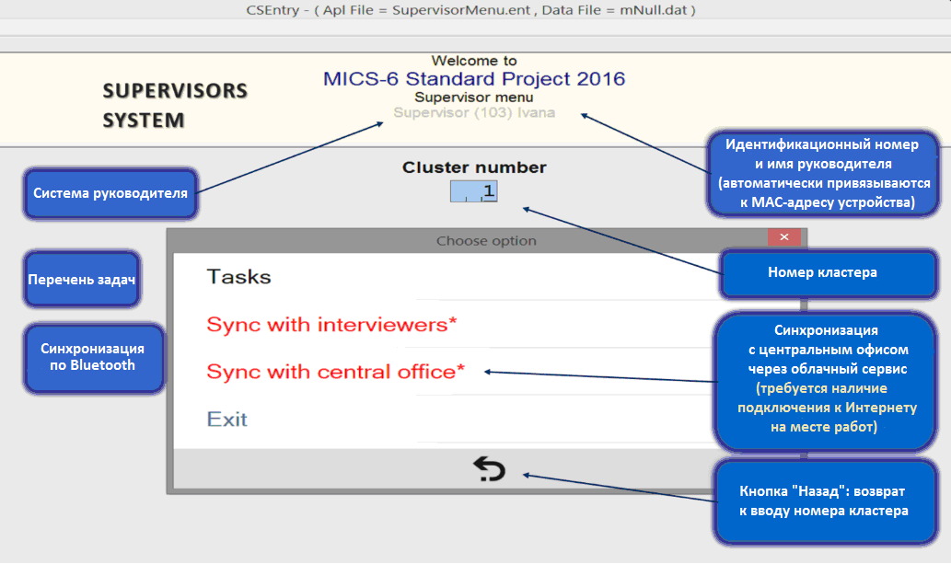

До того, как вы начнете работу, в планшетный ПК должна быть занесена информация о кластере, в котором работает команда. Проявляйте внимательность при вводе номера кластера и удостоверяйтесь, что работа осуществляется на том счетном участке, на каком надо.

В первом окне, которое появляется после запуска меню руководителя, вы можете ввести номер кластера. Для этого воспользуйтесь цифровой клавиатурой (автоматически отображаемой на экране), как показано на изображении ниже, или запустите сенсорную клавиатуру для ввода значений. Начальные нули (при необходимости) в поле для номера кластера, отображаемом на экране, подставляются автоматически. Можете ввести «1», «01» или «001».

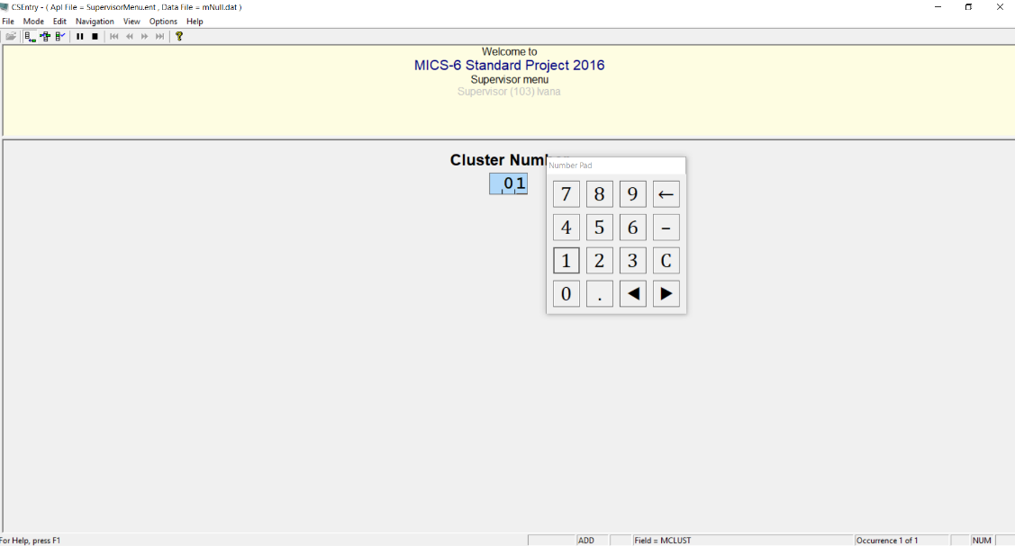

Если введен неверный номер кластера (например, № 743, который не указан в файле о формировании выборки), появляется сообщение:

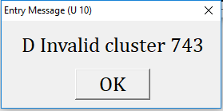

Нажатием на кнопку «ОК» выполняется возврат в главное меню, где можно ввести верное значение номера кластера.

После того как номер кластера введен, система спрашивает: открыть кластер? Это сообщение появляется только в начале работ в новом районе. После того, как открытие кластера для обработки состоялось, это сообщение больше не выводится.

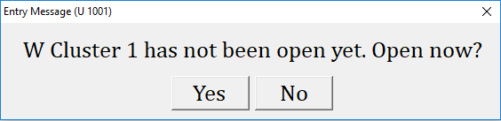

После открытия кластера выводится подменю:

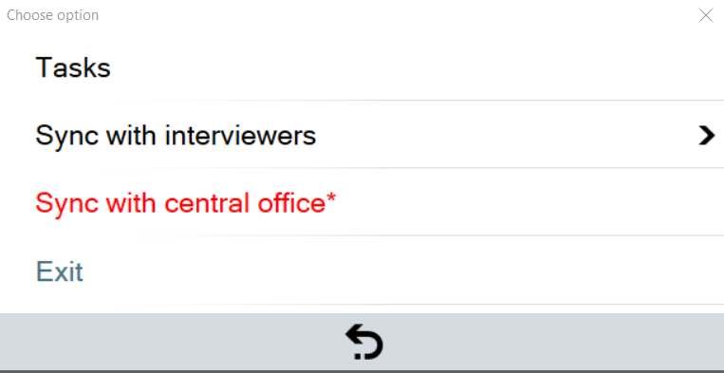

С помощью опции Tasks («Задачи») руководитель выполняет действия по управлению выборкой и по проверке данных, собранных интервьюерами, и осуществляет другие операции с кластером. Каждая из опций подробно описана в нижеприведенных разделах.

Опции Sync with interviewers («Синхронизация с интервьюерами») и Sync with central office («Синхронизация с центральным офисом») предназначены для синхронизации данных с данными интервьюеров команды и отправки собранных данных в центральный офис.

Выделение опций красным цветом и их пометка звездочкой указывают на то, что есть возможность выполнить определенную операцию, которая до сих пор не была осуществлена. В данном выше примере выделение красным цветом опции Sync with central office* («Синхронизация с центральным офисом*») – знак того, что имеются новые данные, которые можно отправить в центральный офис.

Опция Tasks («Задачи»)

Опция ведет в подменю, в котором предлагаются три варианта:
- Закрепление домохозяйств за интервьюерами;
- Проверка данных;
- Операции с кластером:
.
Возврат в главное меню (кнопка «Назад» внизу окна): .

- Закрепление домохозяйств за интервьюерами

После выбора этой опции отображается список домохозяйств, включенных в выборку, и состояние каждого из них: «ни за кем не закреплено» или «закреплено за конкретным(ой) интервьюером из команды».

Все домохозяйства только что открытого кластера отображены на экране белым шрифтом. Выбрав домохозяйство, вы видите перечень интервьюеров своей команды и можете воспользоваться опцией закрепления каждого домохозяйства за одним (одной) из них. (Внимание: после того как выбрано домохозяйство и выведен список интервьюеров, перечень домохозяйств в списке окрашивается в серый цвет, тем самым внимание переводится к интервьюерам, за которыми домохозяйства закреплены: см. следующее изображение.) Не обязательно закреплять все домохозяйства выборки одновременно. Можно в любое время закрепить домохозяйство, которое еще не ни за кем закреплено, или в случае необходимости перезакрепить уже закрепленное домохозяйство за другим(ой) интервьюером.

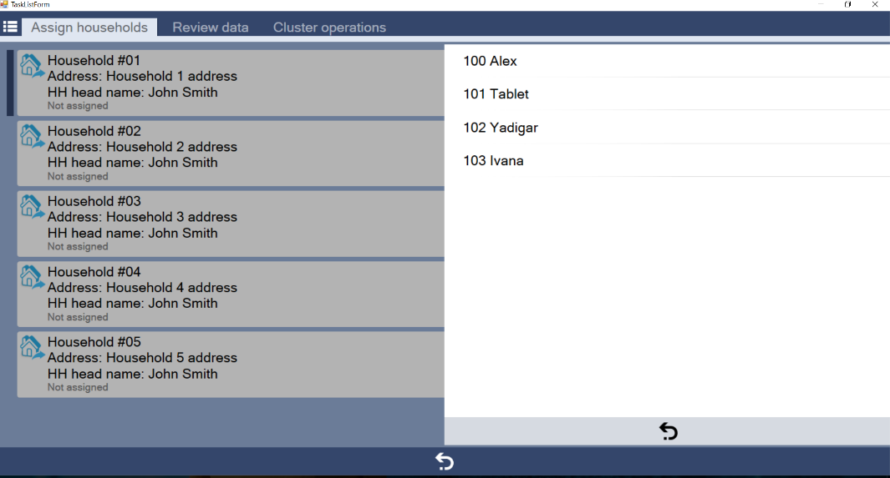

Все домохозяйства только что открытого кластера отображены на экране белым шрифтом. Как только домохозяйство закреплено за интервьюером, цвет строки этого домохозяйства меняется с белого на бирюзовый, а руководителю становится видно, за кем из интервьюеров домохозяйство закреплено. В данном ниже примере домохозяйство № 01 закреплено за интервьюером по имени Ядигар (интервьюером № 102).

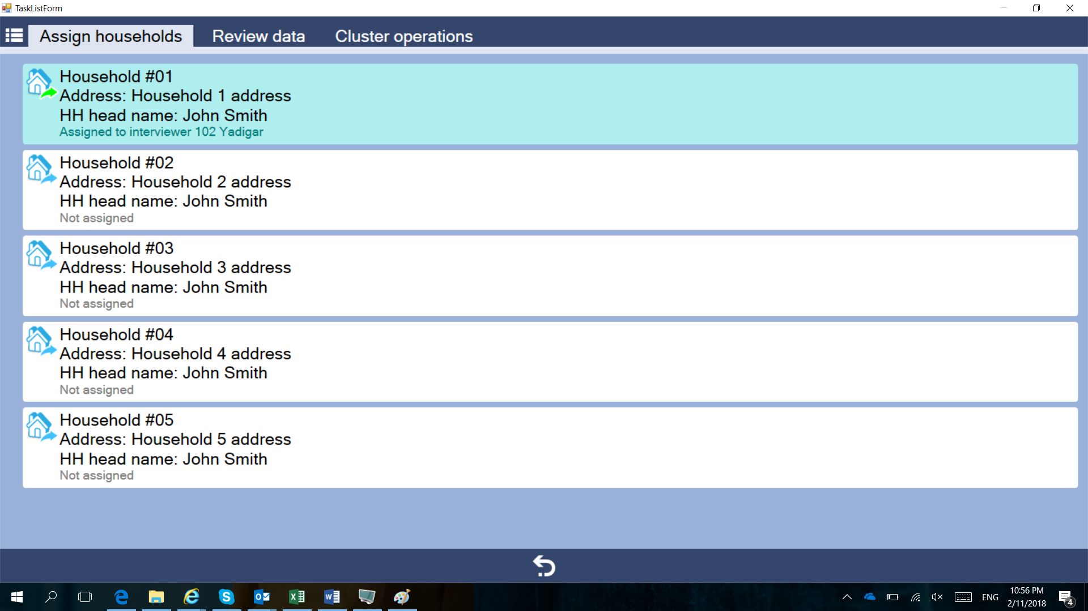

Если вы хотите перезакрепить домохозяйство или добавить в список еще одно домохозяйство, обнаруженное по адресу уже внесенного, выделите уже закрепленное домохозяйство; при этом появится подменю:
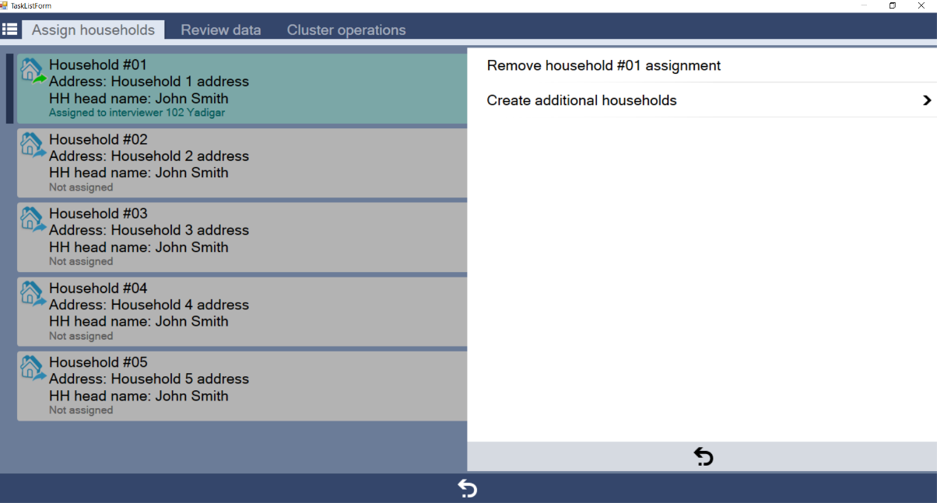

На изображении выше обратите внимание, что как только выделено домохозяйство и выведено подменю, строки всех домохозяйств списка снова окрашиваются в серый цвет. В этом подменю есть возможность отменить уже выполненное закрепление или, если по одному и тому же адресу обнаружено несколько домохозяйств, создать дополнительные домохозяйства, которые на момент составления карт и списков не были внесены в список. При аннулировании уже выполненного закрепления строка с соответствующим домохозяйством окрашивается в белый цвет.

- Проверка данных

С помощью этой опции руководитель проверяет данные, занесенные в тот или иной вопросник домохозяйства или индивидуальный вопросник. Она работает на основе той же программы, которую интервьюеры используют при сборе данных по Вопросникам домохозяйства и индивидуальным вопросникам, но в режиме изменений.
В этом режиме видны уже введенные данные, но менять данные вопросника нужно не здесь: измененные данные не будут сохранены. Руководитель делает пометку на бумаге, а все изменения данных вопросника вносятся с планшетного ПК интервьюера, который(ая) собирал(а) данные по этому вопроснику. Проинструктируйте интервьюера, как вносить необходимые изменения с планшетного ПК последнего(ей); в процессе изменений находитесь рядом с интервьюером, чтобы изменения были внесены именно в тот вопросник, в какой надо. После внесения изменений интервьюер вновь синхронизирует данные своего планшетного ПК, чтобы отправить измененные данные.

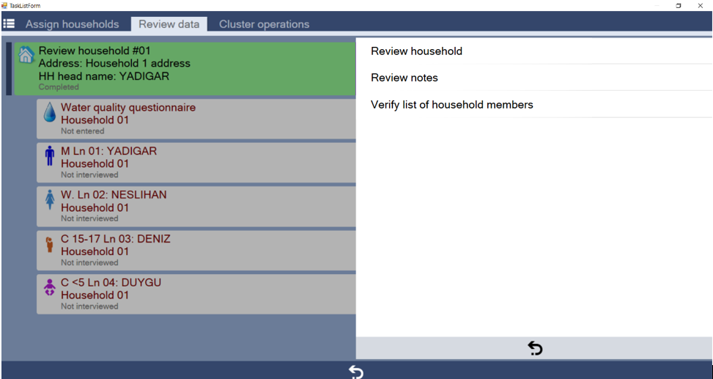

Опция Review data («Проверка данных») позволяет просматривать примечания к тому или иному Вопроснику домохозяйства или Индивидуальному вопроснику и проводить повторный опрос домохозяйства для уточнения информации, внесенной в опись домохозяйства.

Подопция Verify list of household members («Уточнение описи домохозяйства») работает на основе тех же программ, которые интервьюеры используют для сбора данных по Вопроснику домохозяйства.

После того как собрана информация описи домохозяйства, отображается краткая опись домохозяйства, составленная интервьюером, которая выводится (как показано ниже) на планшетный ПК руководителя. Если обнаружены расхождения, поручите интервьюеру вернуться в домохозяйство и внести необходимые изменения. Важное замечание: сбор данных в одном кластере считается незавершенным, пока в нем остается хотя бы одно домохозяйство, отобранное для уточнения данных. Хотя обязательной является проверка только одного домохозяйства, рекомендуется проверить несколько домохозяйств. Также обратите внимание, что проверку рекомендуется использовать для уточнения и другой собранной информации.

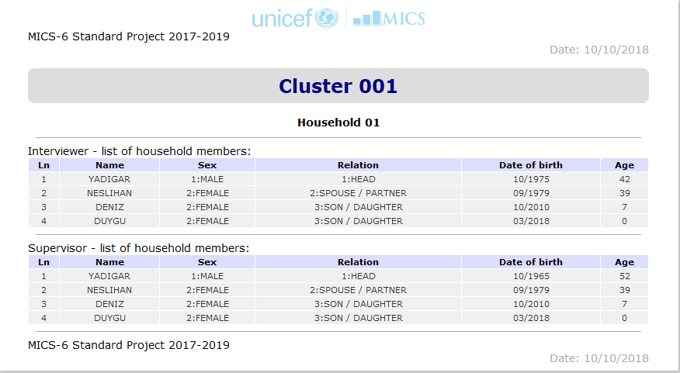

- Операции с кластером

Опция для проверки данных, собранных в одном кластере, и для завершения обработки кластера в случае, когда все данные собраны. Она работает на основе программы, создающей отчет, в котором перечислены вопросники, заполненные интервьюерами, проверяющей структурную целостность собранных данных, логическую состоятельность данных и создающей файл для отправки в центральный офис.

Если выбрана опция Close/List Cluster («Закрыть кластер/Внести кластер в список»), приложение формирует отчет, в котором указаны состояние вопросников домохозяйства и индивидуальных вопросников. Отчет содержит четыре части:
1. Идентификатор кластера: номер кластера и дополнительную информацию из файла о формировании выборки;
2. Перечень ошибок – если в кластере возникли ошибки;
3. Сводную информацию: информацию о вопросниках кластера – совокупное число вопросников в разбивке по кодам результата опроса;
4. Частную информацию: информацию по каждому домохозяйству, с дополнительными вопросниками и кодами результата опроса.

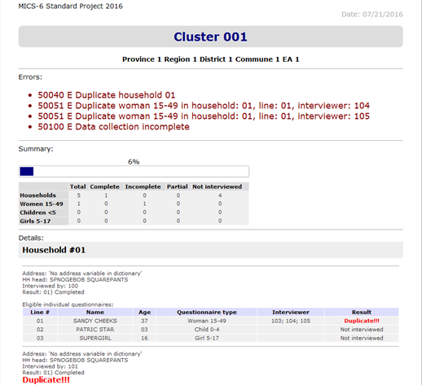

Если завершены опросы по всем вопросникам и проверена хотя бы одна опись домохозяйства, приложение успешно закрывает кластер и готовит файл к отправке в центральный офис.

Но если обнаружены структурные несоответствия данных или сбор данных не завершен, появляется сообщение:

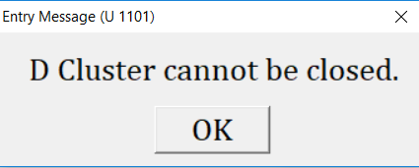

Оно говорит о том, что сбор данных в кластере не закончен, кластер не может считаться полностью обработанным и закрыть этот кластер невозможно.

- Возврат в главное меню

Чтобы вернуться в главное меню, нажмите на стрелку «Назад».

Опция Sync with interviewers («Синхронизация с интервьюерами»)

Выбрав эту опцию, вы видите перечень интервьюеров, входящих в состав вашей команды. Выберите интервьюера, за которым(ой) вы желаете закрепить домохозяйство(а) или от которого(ой) хотите получить данные. Нет нужды указывать конкретное действие: в ходе синхронизации выполняются все необходимые действия.

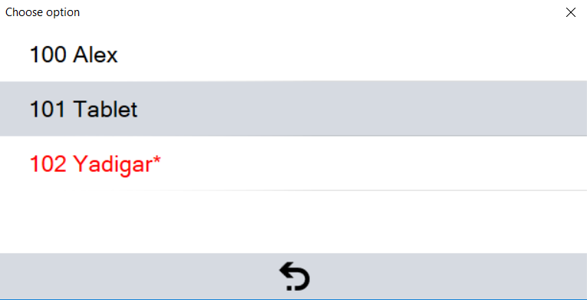

После того как интервьюер выбран(а), опция передает данные по Bluetooth с планшетного ПК интервьюера на планшетный ПК руководителя или наоборот. Для этого руководитель готовит свой планшетный ПК к синхронизации, а интервьюер одновременно выбирает на своем планшетном ПК опцию Sync with the supervisor («Синхронизация с руководителем»). Во время синхронизации интервьюер и руководитель должны находиться друг рядом с другом: чтобы было установлено Bluetooth-соединение.

Как только процесс синхронизации начался, выводится окно:

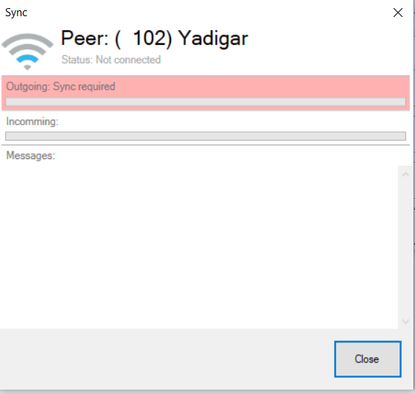

По успешном завершении синхронизации система сообщает и руководителю, и интервьюеру, что данные переданы, интервьюеру становятся видны закрепленные за ним (за ней) домохозяйства, а собранные данные оказываются перенесенными на планшетный ПК руководителя.

До того, как интервьюер начнет работу в кластере, руководитель после закрепления домохозяйств обязательно синхронизирует свои данные с данными интервьюера. Если руководителем аннулировано закрепление, то в ходе синхронизации открепленное домохозяйство не будет автоматически удалено из планшетного ПК интервьюера. Поэтому важно, чтобы в случаях, когда закрепление домохозяйств было изменено, интервьюер удалил(а) открепленные домохозяйства со своего планшетного ПК.

Опция Sync with central office («Синхронизация с центральным офисом»)

В конце каждого дня или в соответствии с графиком наличия интернет-соединения руководитель синхронизирует собранные данные с данными центрального офиса.
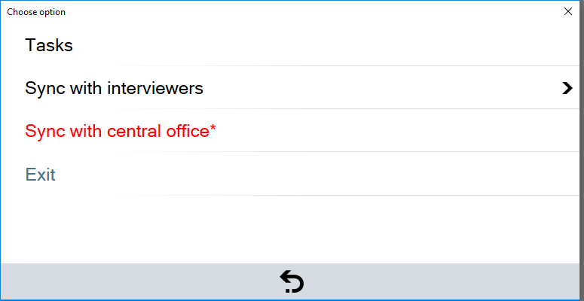

После выбора этой опции выводится окно: предложение проверить наличие подключения к Интернету.

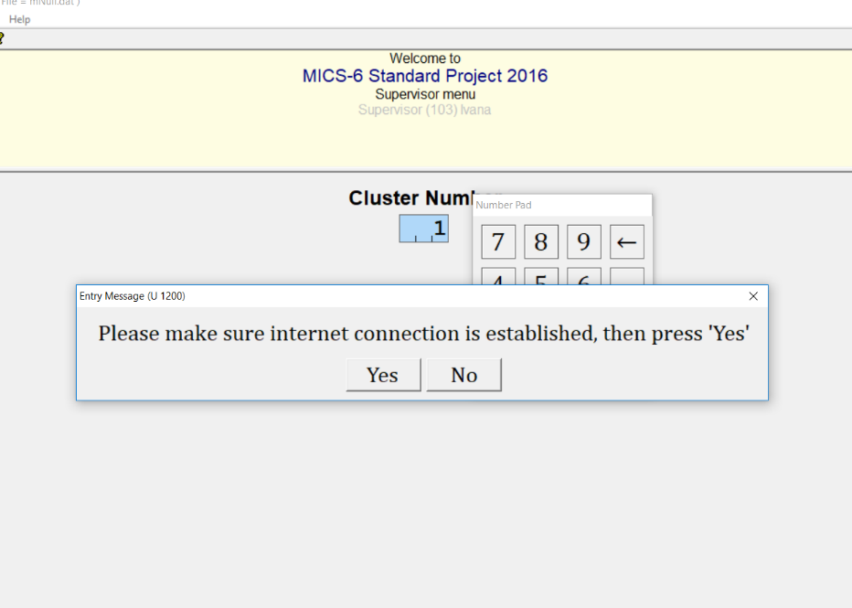

Если руководитель уверен(а), что планшетный ПК подключен к Интернету, система сообщает, что в ходе синхронизации произойдет перезагрузка системы: завершение работы с последующим автоматическим запуском, без необходимости повторного включения вручную.

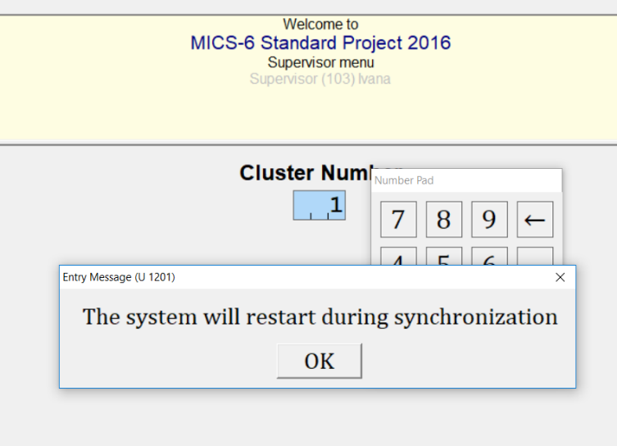

Начинается процесс автоматической синхронизации: все данные с планшетного ПК руководителя переносятся в центральный офис через Интернет-соединение. Даже если выбран только один номер кластера для входа в меню, синхронизируются все данные, какой бы номер кластера ни был указан.

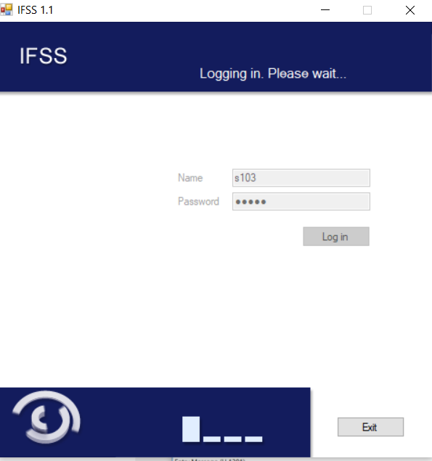

Опция Exit («Выход»)

Выход из меню руководителя и возврат в Windows.

